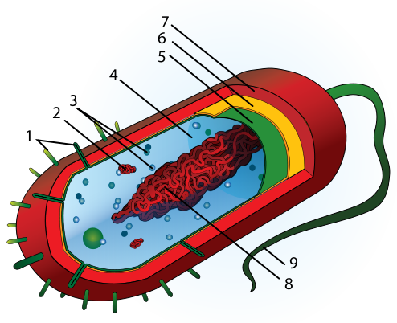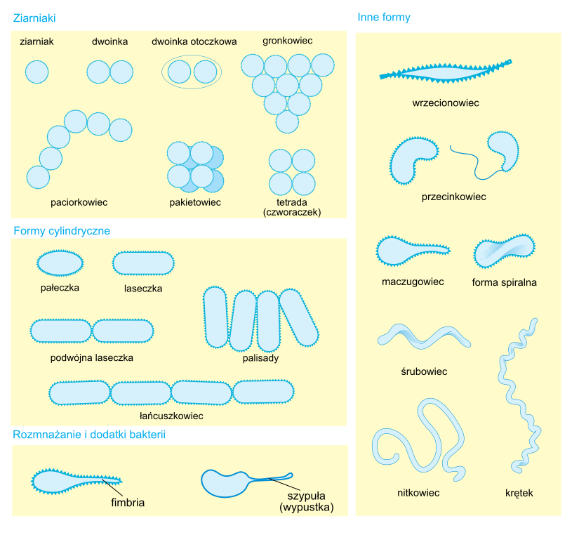
- b)
Rycina 3. Reprezentacja typowej komórki bakterii (a) źródło: https://pl.wikipedia.org/wiki/Bakterie#/media/File:Average_prokaryote_cell_numbered.svg
oraz najczęściej występujących i opisanych kształtów bakterii (b). źródło: https://pl.wikipedia.org/wiki/Bakterie#/media/File:Bacterial_morphology_diagram_pl.svg

